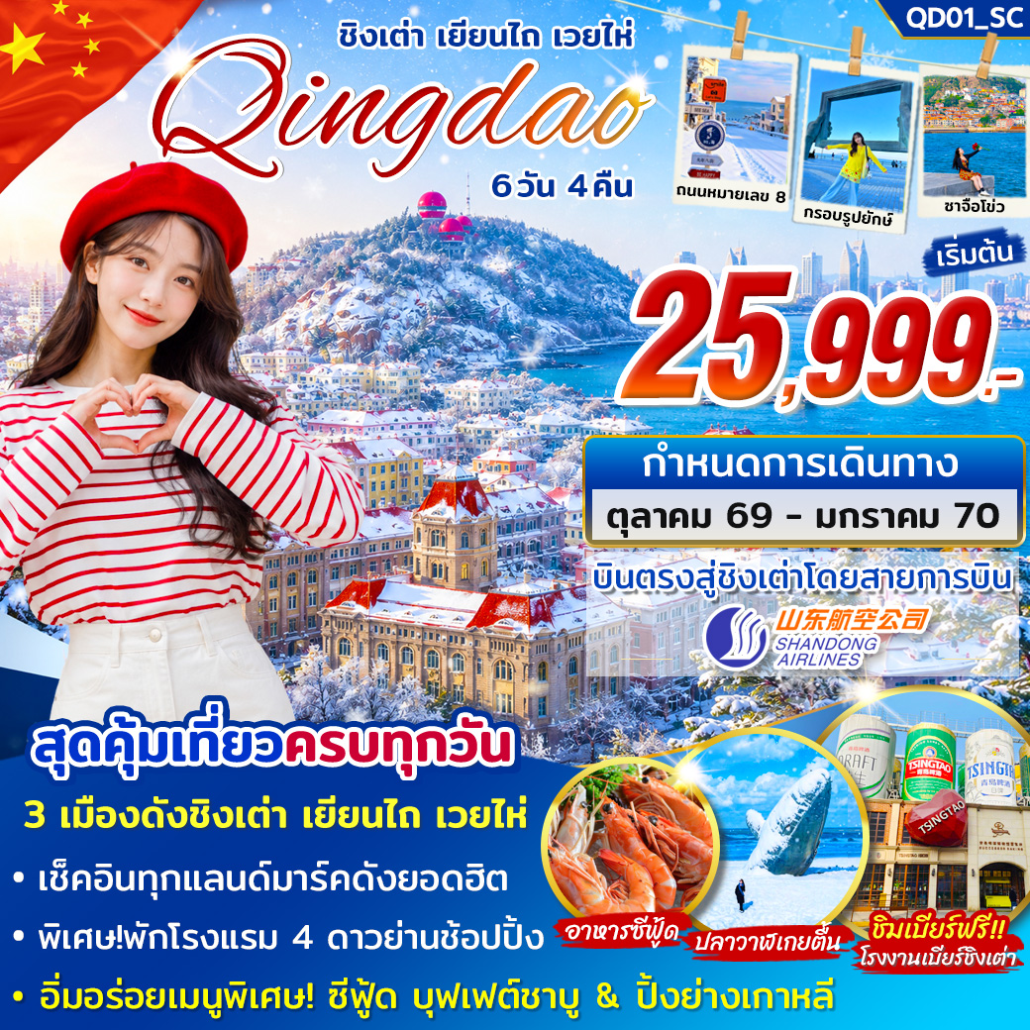
*** เที่ยวไม่เหนื่อย!! บินตรงสู่ชิงเต่า โดยซานตงแอร์ไลน์ ***
เมนูพิเศษ : อาหารซีฟู้ด บุฟเฟต์ชาบู และ ปิ้งย่างเกาหลี
** เที่ยวสุดคุ้ม 3 เมืองยอดฮิต ชิงเต่า เยียนไถ เวยไห่ **

สายการบินซานตง แอร์ไลน์ SHANDONG AIRLINES ( ขึ้นเครื่องสุวรรณภูมิ )
ขาไป | SC 4080 | กรุงเทพ (BKK) - ชิงเต่า (TAO) | เวลา 02.25 – 08.05 น.
ขากลับ | SC 4079 | ชิงเต่า (TAO) – กรุงเทพ (BKK) | เวลา 21.00 – 01.25 น.

รายการโปรแกรมทัวร์
วันที่ | รายละเอียด | เช้า | เที่ยง | เย็น | โรงแรม
DAY 1 | กรุงเทพฯ – สนามบินสุวรรณภูมิ ( นัดเจอเวลา 22.00 น. )
DAY 2 | (บินเวลา 02.25 – 08.05 น. ) สนามบินชิงเต่าเจียวตง - เมืองชิงเต่า ประเทศจีน - เมืองเยียนไถ – เช็คอินแลนด์มาร์คดังเมืองเยียนไถ “ท่าเรือประมงไห่ชาง” – ถ่ายรูปกับแลนด์มาร์คดังของเยียนไถ “ปลาวาฬเกยตื้น” – ถนนคนเดินเฉาหยาง – เข้าที่พัก | อาหารร้อนบนเครื่อง |  |  | HUAIQIAO KAIYUAN HOTEL YANAI หรือ โรงแรมระดับ  เทียบเท่า 4 ดาว  (พักที่เมืองเยียนไถ)
DAY 3 | เยียนไถ – เมืองเวยไห่ – ชมความอลังการของ “ ประตูแห่งความสุขเมืองเวยไห่” - เช็คอินถ่ายรูปเก๋ๆกับกรอบรูปยักษ์ชื่อดังของเมืองเวยไห่ Weihai Park - ถ่ายรูปกับเรืออับปาง เวยไห่ (Blue Ways Beach) – เดินเล่นชมวิวทะเล ที่ ถนนคบเพลิงสายที่ 8 ที่โด่งดังของเมืองเวยไห่ หรือที่เรียกว่า Torch Eight Street – เข้าที่พัก |  |  |  | MEHOOD LESTIE HOTEL TORCH STREET INTERNATIONAL หรือ โรงแรมระดับ  เทียบเท่า 4 ดาว  (พักที่เมืองเวยไห่)
DAY 4 | เวยไห่ – เมืองชิงเต่า - เช็คอินแลนด์มาร์คดังชิงเต่า “ซาจือโข่ว” (หมู่บ้านชาวประมงชื่อดัง ) - ถ่ายรูปชิคๆ กับกำแพงกราฟฟิตี้และงานศิลปะที่ “ถนนหลงเจียงลู่” - อิสระช้อปปิ้งถนนคนเดินไถตง - เข้าสู่ที่พัก |  | ปิ้งย่างเกาหลี | - | RIVILAND HOTEL ระดับเทียบเท่า 4 ดาว (เมืองชิงเต่า)
DAY 5 | ถ่ายรูปกับสะพานจ้านเฉียว - ถนนจงซาน - ถ่ายรูปกับโบสถ์ ST. MICHAEL'S CATHEDRAL - เดินเล่นย่าน Da Bao island เมืองเก่าสไตล์เยอรมัน - พาท่านชมโรงงานเบียร์ชิงเต่าชื่อดัง (ชิมเบียร์ฟรี!! 2 แก้ว) - อิสระช้อปปิ้งห้าง MIX C - ถ่ายรูปกับวิวสุดอลังการของแสงสียามค่ำคืนของเมืองชิงเต่า ณ หาดฟู่ซาน - เข้าสู่ที่พัก |  | บุฟเฟต์  ชาบูชาบู | - | RIVILAND HOTEL ระดับเทียบเท่า 4 ดาว (เมืองชิงเต่า)
DAY 6 | สวนสาธารณะปาต้ากวน - ถนนตัว S แลนด์มาร์คยอดฮิตของ พส. จีน - จุดชมวิวเสี่ยวอวี๋ซาน (ชมวิวเมืองชิงเต่า) - สนามบินชิงเต่า - กรุงเทพฯ |  | เมนูซีฟู้ด | ของว่างบนเครื่อง

วันแรก สนามบินสุวรรณภูมิ

22.00 น. พร้อมกัน ณ สนามบินสุวรรณภูมิ อาคารผู้โดยสารขาออก ชั้น 4 ประตูทางเข้าหมายเลข 10 โปรดสังเกตป้ายต้อนรับที่สนามบิน “HAPPY TOGETHER” โดยมีหัวหน้าทัวร์คอยให้การต้อนรับ และอำนวยความสะดวกแก่ท่าน

วันที่สอง สนามบินชิงเต่าเจียวตง - เมืองชิงเต่า ประเทศจีน - เมืองเยียนไถ – เช็คอินแลนด์มาร์คดังเมืองเยียนไถ “ท่าเรือประมงไห่ชาง”– ถ่ายรูปกับแลนด์มาร์คดังของเยียนไถ “ปลาวาฬเกยตื้น” – ถนนคนเดินเฉาหยาง – เข้าที่พัก

02.25 น. เดินทางสู่ ชิงเต่า ประเทศจีน โดยสายการบิน ซานตง แอร์ไลน์ เที่ยวบิน SC 4080
(มีบริการอาหารร้อนและเครื่องดื่มบนเครื่อง) (1)
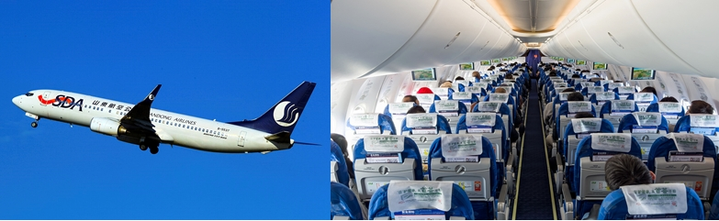

08.05 น. ถึง สนามบินชิงเต่าเจียวตง หลังผ่านขั้นตอนการตรวจคนเข้าเมือง และรับสัมภาระเรียบร้อยแล้ว
(เวลาท้องถิ่นของจีนเร็วกว่าประเทศไทย 1 ชม.)

จากนั้นนำท่านเดินทางสู่เมือ “เยียนไถ” (YANTAI) (ใช้เวลาเดินทางโดยรถบัสประมาณ 3 ชั่วโมง) เป็นเมืองชายฝั่งทะเลที่สวยงามในมณฑลซานตง มีเสน่ห์จากการผสมผสานระหว่างธรรมชาติและสถาปัตยกรรมสไตล์ยุโรปทางตะวันออกของประเทศจีน ได้รับการขนานนามว่าเป็น "เมืองแห่งไวน์ของจีน" เพราะเป็นที่ตั้งของโรงบ่มไวน์ชื่อดังอย่าง Changyu Wine Culture Museum อีกทั้งยังมีชายหาดที่สะอาด อากาศเย็นสบาย และวิวทะเลอันงดงามตลอดแนวชายฝั่ง จากนั้นนำท่านเดินทางไป “ท่าเรือประมงไห่ชาง” เป็นแลนด์มาร์คริมทะเลที่โดดเด่นด้วยอาคารสไตล์ยุโรป บรรยากาศโรแมนติก และวิวทะเลกว้างสวยงาม โดยเฉพาะในช่วง หิมะตก ที่อาคาร ถนน และท่าเรือถูกปกคลุมด้วยหิมะสีขาว กลายเป็นวิวราวกับเมืองริมทะเลในยุโรป เหมาะสำหรับเดินเล่น ถ่ายรูป และสัมผัสบรรยากาศฤดูหนาวที่สวยงามของเยียนไถ

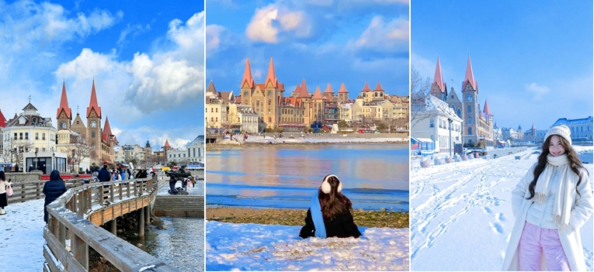

เที่ยง รับประทานอาหารกลางวัน ณ ร้านอาหาร (2)

จากนั้นนำท่านเดินทางไป “ปลาวาฬเกยตื้น” เป็นแลนด์มาร์คศิลปะริมทะเลที่ได้รับความนิยมอย่างมาก เมื่อเข้าสู่ช่วง หิมะตก ประติมากรรมปลาวาฬสีดำที่ตัดกับหิมะสีขาวและทะเลอันกว้างใหญ่ สร้างบรรยากาศเงียบสงบ โรแมนติก และสวยงามราวกับภาพยนตร์ จึงเป็นหนึ่งในจุดถ่ายรูปที่ห้ามพลาดของเมืองเยียนไถในฤดูหนาว
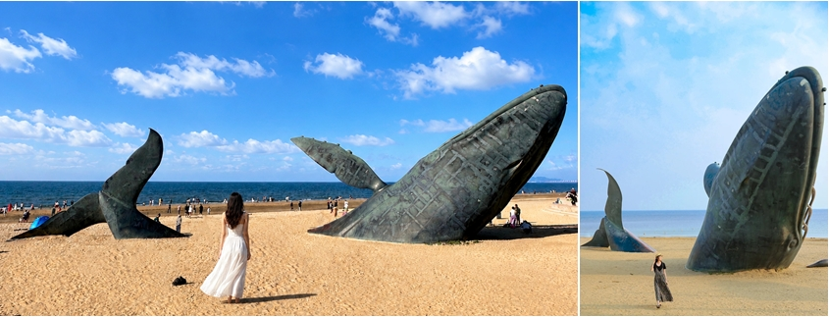

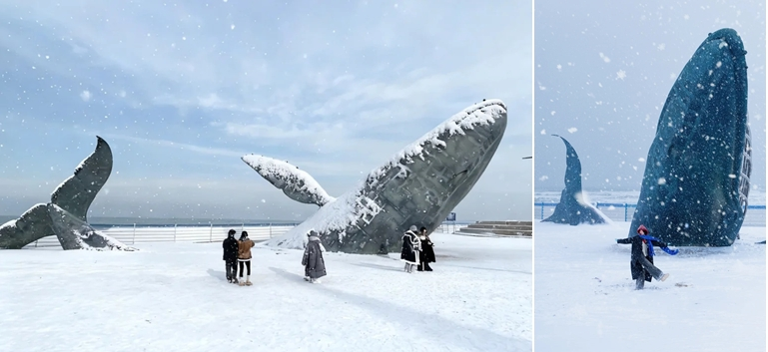

จากนั้นนำท่านเดินทางไป “ถนนคนเดินเฉาหยาง” เป็นย่านช้อปปิ้งและแหล่งท่องเที่ยวยอดนิยมที่เต็มไปด้วยร้านค้า คาเฟ่ ร้านอาหาร และสตรีทฟู้ดท้องถิ่น บรรยากาศคึกคักทั้งกลางวันและกลางคืน เหมาะสำหรับเดินเล่น ชิมอาหารพื้นเมือง และสัมผัสวิถีชีวิตทันสมัยของชาวเยียนไถ และ
มุมถ่ายรูปยอดฮิตของถนนเฉาหยาง คือ โรงแรมที่มีน้องหมีแพนด้าหลายร้อยตัวปีนบริเวณหน้าอาคาร กลายเป็นแลนด์มาร์คถ่ายรูปยอดฮิตของนักท่องเที่ยว
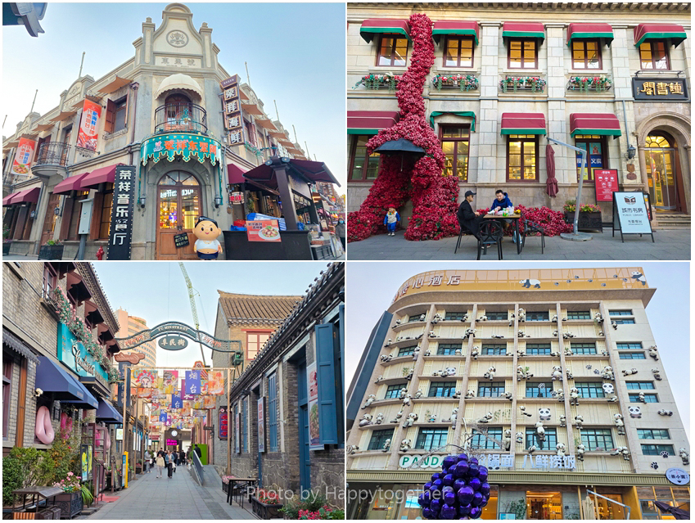

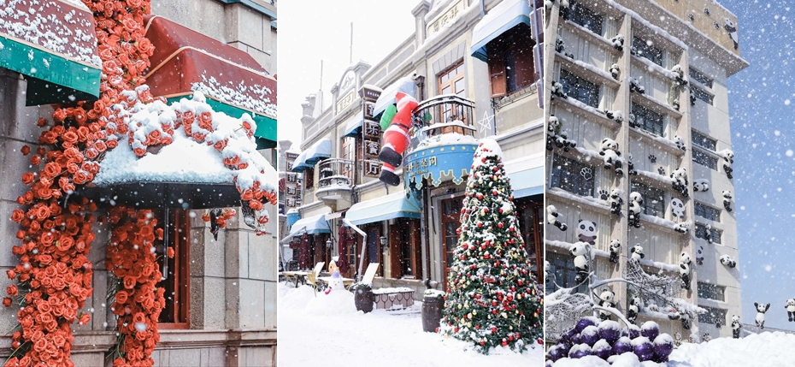

ค่ำ รับประทานอาหารค่ำ ณ ร้านอาหาร (3)

เข้าสู่ที่พัก HUAIQIAO KAIYUAN HOTEL YANAI หรือ โรงแรมระดับเทียบเท่า 4 ดาว (พักที่เมืองเยียนไถ)
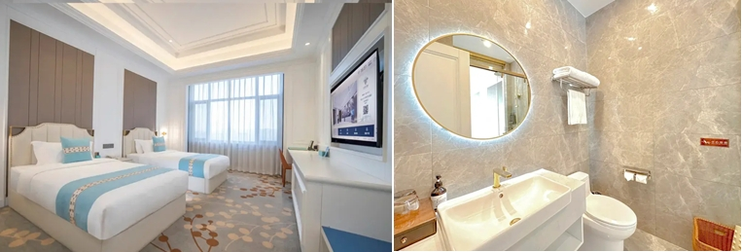

วันที่สาม เยียนไถ – เมืองเวยไห่ – ชมความอลังการของ “ ประตูแห่งความสุขเมืองเวยไห่” เช็คอินถ่ายรูปเก๋ๆกับกรอบรูปยักษ์ชื่อดังของเมืองเวยไห่ Weihai Park - ถ่ายรูปกับเรืออับปาง เวยไห่ (Blue Ways Beach) – เดินเล่นชมวิวทะเล ที่ ถนนคบเพลิงสายที่ 8 ที่โด่งดังของเมืองเวยไห่ หรือที่เรียกว่า Torch Eight Street
เข้าที่พัก

เช้า รับประทานอาหารเช้า ณ โรงแรมที่พัก (4)

จากนั้นนำท่านเดินทางไป “เมืองเวยไห่” (WEIHAI) (ใช้เวลาเดินทางประมาณ 1 ชั่วโมง) เป็นเมืองชายทะเลทางตะวันออกของมณฑลซานตง ประเทศจีน โดดเด่นด้วยธรรมชาติริมทะเลที่สวยงาม อากาศบริสุทธิ์ และบรรยากาศเงียบสงบ มีทั้งชายหาด จุดชมวิวทะเล และเกาะสวยงาม เป็นเมืองท่องเที่ยวที่ผสมผสานเสน่ห์ของธรรมชาติ ประวัติศาสตร์ และวิถีชีวิตริมทะเลได้อย่างลงตัว จากนั้นนำท่านเดินทางไปชมความอลังการของ “ประตูแห่งความสุขเมืองเวยไห่” เป็นแลนด์มาร์คริมทะเลชื่อดังของเมืองเวยไห่ โดดเด่นด้วยสถาปัตยกรรมรูปทรงประตูขนาดใหญ่ที่สื่อถึงความสุขและความโชคดี ตั้งอยู่บริเวณชายฝั่ง สามารถชมวิวทะเลอันกว้างไกล เหมาะสำหรับเดินเล่น ถ่ายภาพ และสัมผัสบรรยากาศเมืองชายทะเลที่สวยงาม

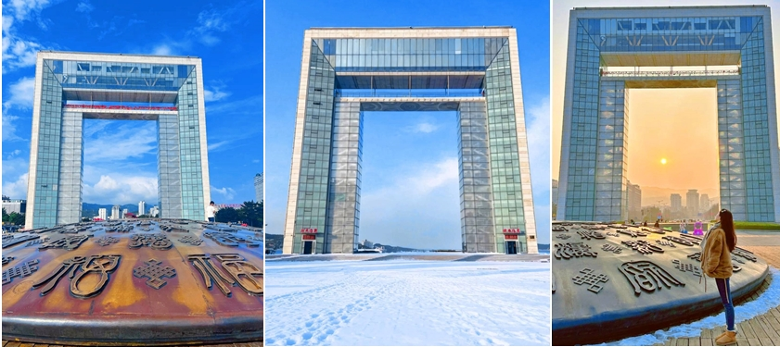

จากนั้นนำท่านเดินทางไปเช็คอินถ่ายรูปเก๋ๆกับ “กรอบรูปยักษ์ชื่อดังของเมืองเวยไห่ Weihai Park”เป็นแลนด์มาร์คยอดนิยมริมทะเลของเมืองเวยไห่ โดดเด่นด้วยประติมากรรมกรอบรูปขนาดใหญ่ ที่ตั้งอยู่บนชายหาด สามารถถ่ายภาพวิวทะเล ท้องฟ้า และเกาะเล็ก ๆ ผ่านกรอบรูปได้อย่างสวยงาม ถือเป็นจุดเช็คอินสุดโรแมนติกที่นักท่องเที่ยวนิยมมาถ่ายรูปและชมบรรยากาศชายฝั่งของเวยไห่
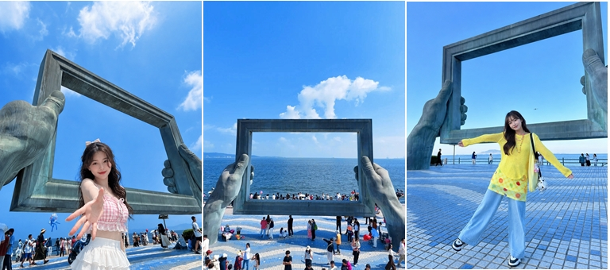

เที่ยง รับประทานอาหารเที่ยง ณ ร้านอาหาร (5)

จากนั้นนำท่านเดินทางไป “เรืออับปางเวยไห่” (BLUE WAYS BEACH) เป็นจุดชมวิวริมทะเลชื่อดังของเมืองเวยไห่ โดดเด่นด้วยซากเรือขนาดใหญ่ที่เกยอยู่บนชายหาด ท่ามกลางวิวทะเลและธรรมชาติอันเงียบสงบ กลายเป็นแลนด์มาร์คถ่ายภาพยอดนิยม ให้บรรยากาศโรแมนติกและมีเสน่ห์ โดยเฉพาะช่วงฤดูหนาวที่มีหิมะปกคลุม ยิ่งเพิ่มความงดงาม
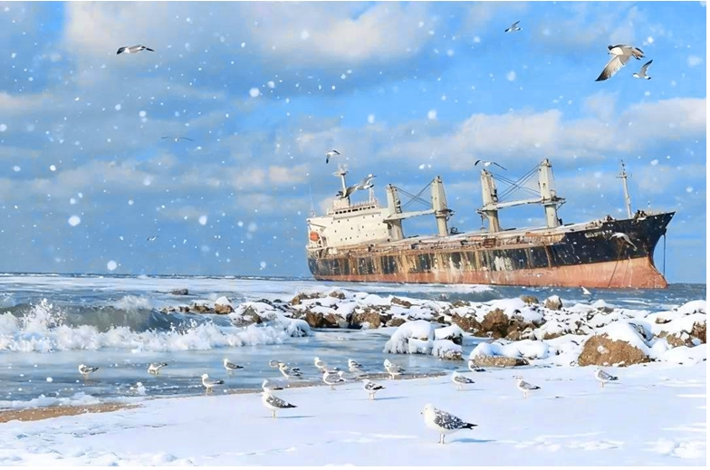

จากนั้นนำท่านเดินทางไป “ถนนคบเพลิงสายที่ 8 ” (TORCH EIGHT STREET) ถนนเส้นนี้มีชื่อเสียงโด่งดังไปทั่วโลกโซเชียลจากลักษณะทางลาดชันที่ทอดยาวลงสู่ทะเล ทำให้ได้บรรยากาศสุดโรแมนติกคล้ายฉากในอนิเมะญี่ปุ่น จนได้รับฉายาว่า "คามาคุระแห่งเมืองจีน"
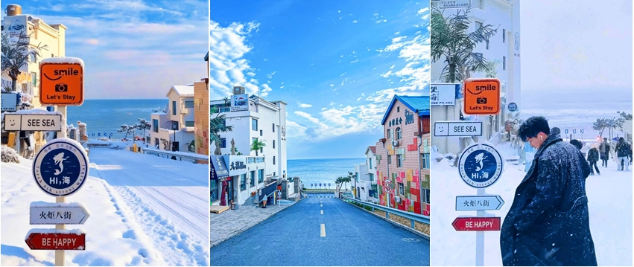

ค่ำ รับประทานอาหารค่ำ ณ ร้านอาหาร (6)

เข้าสู่ที่พัก MEHOOD LESTIE HOTEL TORCH STREET INTERNATIONAL SEAWATER BATHS STORE หรือ โรงแรมระดับเทียบเท่า 4 ดาว (พักที่เมืองเวยไห่)

วันที่สี่ เวยไห่ – เมืองชิงเต่า - เช็คอินแลนด์มาร์คดังชิงเต่า “ซาจือโข่ว” (หมู่บ้านชาวประมงชื่อดัง ) - ถ่ายรูปชิคๆ กับกำแพงกราฟฟิตี้และงานศิลปะที่ “ถนนหลงเจียงลู่” - อิสระช้อปปิ้งถนนคนเดินไถตง - เข้าสู่ที่พัก

เช้า รับประทานอาหารเช้า ณ โรงแรมที่พัก (7)

จากนั้นนำท่านเดินทางสู่ “เมืองชิงเต่า” (QINGDAO) (ใช้เวลาเดินทางประมาณ 3 ชั่วโมง)
ชิงเต่าเป็นเมืองท่าและเมืองตากอากาศริมทะเลชื่อดังทางตะวันออกของประเทศจีน ตั้งอยู่ในมณฑลซานตง (Shandong) ริมชายฝั่งทะเลเหลือง (Yellow Sea) ได้รับการขนานนามว่าเป็น “เมืองยุโรปแห่งจีน” เนื่องจากมีสถาปัตยกรรมสไตล์ยุโรปที่หลงเหลือจากอดีต ผสมผสานกับบรรยากาศเมืองชายทะเลที่สวยงาม เมืองชิงเต่าโดดเด่นด้วย ชายหาด วิวทะเล สะพานริมอ่าว อาคารสีสันแบบยุโรป และถนนเก่าแก่ ที่เต็มไปด้วยเสน่ห์ เหมาะสำหรับนักท่องเที่ยวที่ชื่นชอบการถ่ายภาพและสัมผัสบรรยากาศเมืองที่มีเอกลักษณ์

เที่ยง รับประทานอาหารเที่ยง ณ ร้านอาหาร (8) เมนูปิ้งย่างเกาหลี

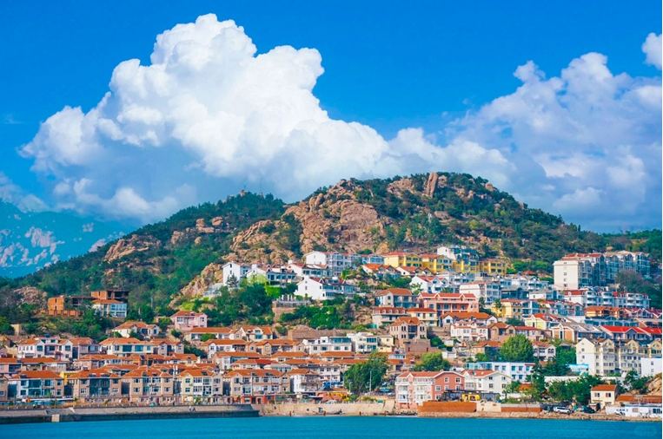

จากนั้นนำท่านไปถ่ายรูปกับแลนด์มาร์คยอดฮิต “ซาจือโข่ว” (SHAZI KOU) เป็นหมู่บ้านชาวประมงเก่าแก่ที่มีชื่อเสียงในเมืองชิงเต่า ตั้งอยู่ในเขตภูเขาเหลาซาน ที่ขึ้นชื่อเรื่องทัศนียภาพที่คล้ายคลึงกับชายฝั่งอิตาลี มีบ้าน สีส้ม สีแดงตั้งอยู่บนเนินเขาตัดกับทะเลสีฟ้า ซึ่งบางคนเปรียบเทียบว่าคล้ายกับ “ชายฝั่งนาโปลีในอิตาลี” หรือเหมือน Cinque Terre เวอร์ชั่นชิงเต่า ทำให้เป็นจุดที่สวยงามสำหรับการถ่ายรูปเป็นอย่างมาก
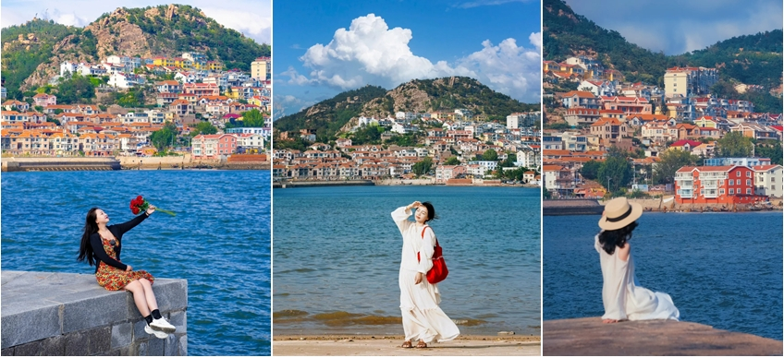

จากนั้นนำท่านไปชม “ถนนหลงเจียงลู่” เป็นหนึ่งในถนนสายเก่าอันมีเสน่ห์ของเมืองชิงเต่า ตั้งอยู่ในย่านเมืองเก่าที่เต็มไปด้วยอาคารสไตล์ยุโรปและกลิ่นอายประวัติศาสตร์จากยุคที่ชิงเต่าได้รับอิทธิพลจากเยอรมนี ตลอดเส้นทางมีบ้านเรือนสีสันสดใส คาเฟ่เล็ก ๆ ร้านงานศิลปะ และมุมถ่ายภาพสวย ๆ ที่ผสมผสานระหว่างสถาปัตยกรรมยุโรปกับวิถีชีวิตของคนท้องถิ่น จึงกลายเป็นจุดเช็กอินยอดนิยมสำหรับนักท่องเที่ยวที่มาเยือนชิงเต่า

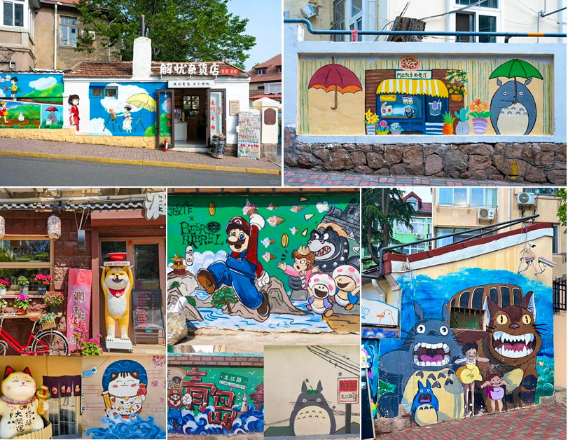

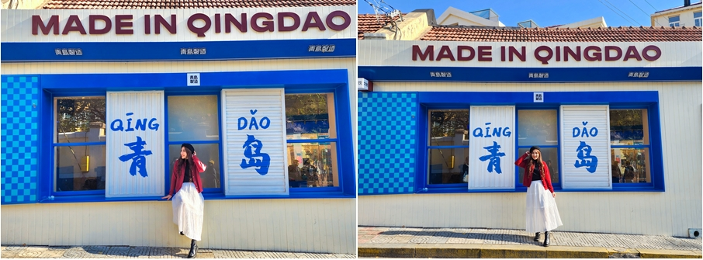

จากนั้นนำท่านไป “ช้อปปิ้งถนนคนเดินไถตง” เป็นหนึ่งในย่านการค้าและแหล่งช้อปปิ้ง ที่คึกคักที่สุดของเมืองชิงเต่า เป็นสถานที่ที่นักท่องเที่ยวและคนท้องถิ่นนิยมมาเดินเล่น ช้อปปิ้ง และลิ้มลองอาหารอร่อยๆ แหล่งรวมร้านค้ามากมาย ตั้งแต่ห้างสรรพสินค้าขนาดใหญ่ไปจนถึงร้านค้าเล็กๆ ที่ขายสินค้าหลากหลายประเภท เช่น เสื้อผ้า รองเท้า ของใช้ในชีวิตประจำวัน และของที่ระลึกต่างๆ โดยเฉพาะในช่วงเย็นไปจนถึงกลางคืนที่นี่จะกลายเป็นตลาดกลางคืนที่เต็มไปด้วยอาหารและของว่างท้องถิ่นมากมาย ทำให้ที่นี่เป็นสวรรค์ของนักชิม
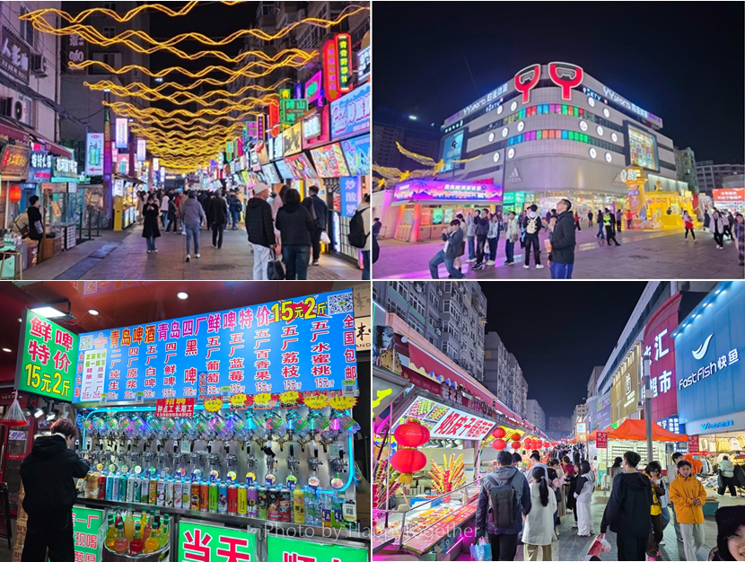

ค่ำ อิสระอาหารค่ำ ณ ตลาดไถตง ฟู้ดสตรีทชื่อดังของชิงเต่า

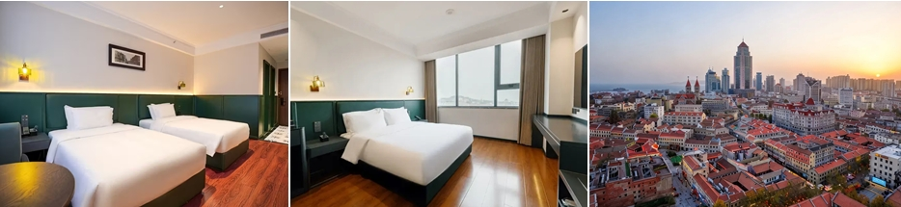พาท่านเข้าสู่ที่พัก RIVILAND HOTEL โรงแรมระดับเทียบเท่า 4 ดาว (เมืองชิงเต่า)
*** ไฮไลท์!! ของโรงแรมนี้คือ สามารถขึ้นไปชั้นดาดฟ้า ชั้น 15 เพื่อชมวิวบรรยากาศของเมืองชิงเต่า ได้อีกด้วย

วันที่ห้า ถ่ายรูปกับสะพานจ้านเฉียว - ถนนจงซาน - ถ่ายรูปกับโบสถ์ ST. MICHAEL'S CATHEDRAL - เดินเล่นย่าน Da Bao island เมืองเก่าสไตล์เยอรมัน - พาท่านชมโรงงานเบียร์ชิงเต่าชื่อดัง (ชิมเบียร์ฟรี!! 2 แก้ว) - อิสระช้อปปิ้งห้าง MIX C - ถ่ายรูปกับวิวสุดอลังการของแสงสียามค่ำคืนของเมืองชิงเต่า ณ หาดฟู่ซาน เข้าสู่ที่พัก

เช้า รับประทานอาหารเช้า ณ โรงแรมที่พัก (9)

จากนั้นนำท่านไปชมแลนด์มาร์คของชิงเต่า “สะพานจ้านเฉียว” (ZHANQIAO BRIDGE) เป็นหนึ่งในแลนด์มาร์คสำคัญและสัญลักษณ์ของเมืองชิงเต่า สร้างขึ้นตั้งแต่ปี ค.ศ. 1891 เป็นสะพานไม้ที่ยื่นยาวออกไปในทะเลเหลือง พร้อมด้วย ศาลาแปดเหลี่ยม “หุยหลานเก๋อ (Huilan Pavilion)” ที่ตั้งอยู่ปลายสะพานสะพานจ้านเฉียวเป็นจุดชมวิวทะเลยอดนิยม นักท่องเที่ยวสามารถเดินเล่นรับลมทะเล ชมวิวอ่าวชิงเต่า ถ่ายภาพกับทิวทัศน์ของเมืองหรือเพลิดเพลินกับกิจกรรมริมทะเล อาทิ การให้อาหารนกนางนวลที่เป็นกิจกรรมยอดฮิตของนักท่องเที่ยว

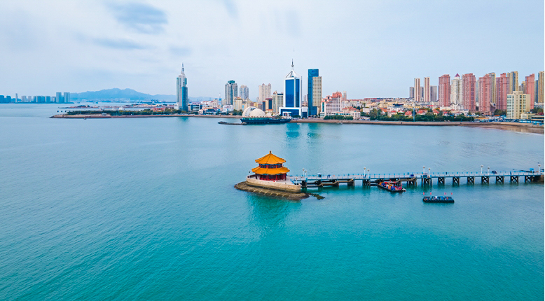

จากนั้นนำท่านไป “ถนนจงซาน” (ZHONGSHAN ROAD) ถนนคลาสสิกใจกลางเมืองกับเสน่ห์ยุโรป-จีน ถนนจงซาน เป็นหนึ่งในแลนด์มาร์คสำคัญของเมืองชิงเต่า ที่นี่เต็มไปด้วย สถาปัตยกรรมสไตล์เยอรมันโคโลเนียลผสมผสานกับกลิ่นอายจีนดั้งเดิม อาคารเก่าแก่เรียงรายตลอดสองฝั่งถนน ให้ความรู้สึกย้อนยุคแต่ยังคงมีชีวิตชีวา บนถนนจงซานคุณสามารถเดินเล่นชมร้านค้าของฝาก ของที่ระลึกรวมถึงร้านคาเฟ่น่ารักๆ และร้านอาหารท้องถิ่นที่ตกแต่งอย่างสวยงาม อีกทั้งยังมีตลาดเล็กๆ ให้ผู้มาเยือนได้สัมผัสทั้งวัฒนธรรมและวิถีชีวิตชาวชิงเต่าและจากจุดนี้ท่านสามารถเดินไปยังโบสถ์ชิงเต่า เดินเพียง 5 นาทีเท่านั้น

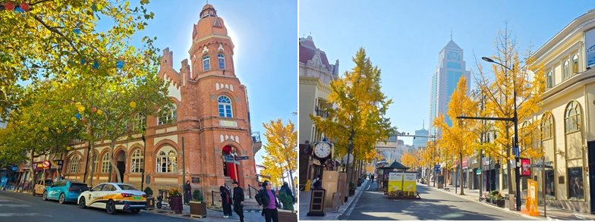

จากนั้นนำท่านชม “โบสถ์ ST. MICHAEL'S CATHEDRAL” โบสถ์สไตล์โกธิคนี้สร้างขึ้นในช่วงต้นศตวรรษที่ 20 โดยชาวเยอรมัน ทำให้สถาปัตยกรรมของที่นี่เต็มไปด้วยกลิ่นอายยุโรปคลาสสิกท่ามกลางเมืองจีนที่ทันสมัย ตัวโบสถ์โดดเด่นด้วย อิฐสีเหลืองนวลสวยงาม ตัดกับหลังคาสีแดง สูงตระหง่าน ที่สามารถมองเห็นได้จากระยะไกล โบสถ์ St. Michael's Cathedral เป็นจุดเช็คอินที่ยอดเยี่ยม สำหรับนักท่องเที่ยว ทั้งการถ่ายรูปสวย ๆ รอบอาคาร หรือการเข้ามาเยี่ยมชมด้านในโบสถ์ (พาท่านถ่ายรูปด้านหน้าโบสถ์)
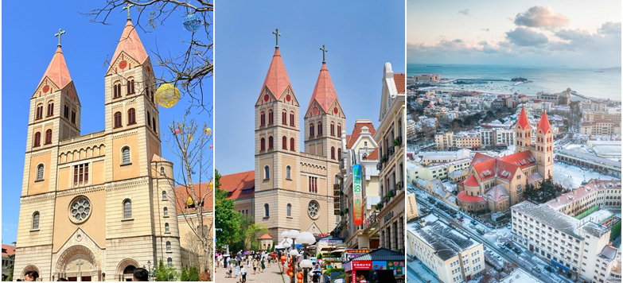

เที่ยง รับประทานอาหารเที่ยง ณ ร้านอาหาร (10) เมนูบุฟเฟต์ชาบู ชาบู

จากนั้นนำท่านเดินเล่นย่าน “DA BAO ISLAND ย่านเมืองเก่าสไตล์เยอรมัน-จีน ” ย่านนี้เต็มไปด้วยอาคารสไตล์เยอรมันผสมผสานกับกลิ่นอายจีนดั้งเดิม ทั้งหลังคาโค้งและหน้าต่างกระจกสี ทำให้ผู้มาเยือนเหมือนย้อนเวลาไปในยุโรปยุคเก่า ภายในย่านนี้จะมีคาเฟ่เล็กๆ และร้านอาหารพื้นเมืองที่ตกแต่งด้วยสไตล์คลาสสิก
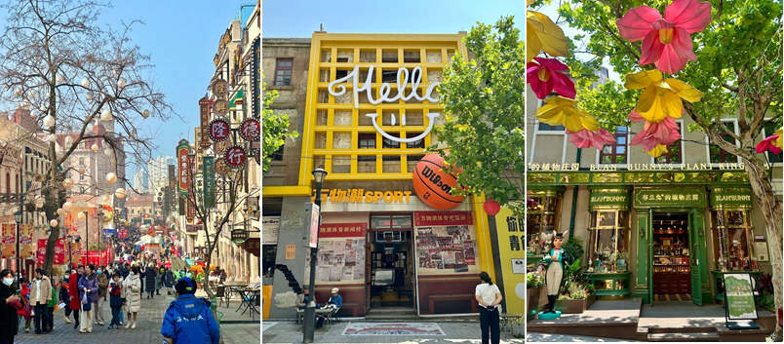

จากนั้นนำท่านไปชม “โรงงานเบียร์ชิงเต่า” (TSINGTAO BREWERY) เป็นหนึ่งในโรงงานผลิตเบียร์ที่เก่าแก่และมีชื่อเสียงที่สุดในประเทศจีน โดยบริษัท Anglo-German Brewery Company Ltd. ในปี ค.ศ. 1903 มีรากฐานมาจากการที่เยอรมนีเข้ามาครอบครองเมืองชิงเต่า ทำให้เทคโนโลยีและวัฒนธรรมการผลิตเบียร์แบบเยอรมันถูกนำเข้ามาสู่จีน ปัจจุบันโรงงานเบียร์ชิงเต่า ไม่ได้เป็นเพียงแค่สถานที่ผลิตเบียร์ แต่ยังเปิดเป็นพิพิธภัณฑ์เบียร์ชิงเต่า (Tsingtao Beer Museum) ซึ่งเป็นหนึ่งในสถานที่ท่องเที่ยวยอดนิยมที่สุดในเมือง นักท่องเที่ยวสามารถเรียนรู้เกี่ยวกับประวัติศาสตร์เบียร์และกระบวนการผลิตได้อย่างใกล้ชิด
*** พิเศษ!! ที่โรงงานเบียร์จะมีให้ชิมเบียร์ฟรีท่านละ 2 แก้ว พร้อมถั่วท่านละ 1 ถุง ***

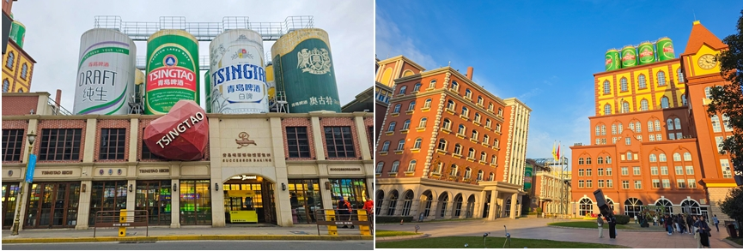

จากนั้นนำท่านไปช้อปปิ้งที่ ห้างสรรพสินค้า Mix C เป็นหนึ่งในห้างสรรพสินค้าที่ใหญ่และทันสมัยที่สุดของเมือง ถือเป็นแลนด์มาร์คสำคัญที่สะท้อนถึงความเจริญของชิงเต่าในยุคปัจจุบัน การตกแต่งภายในที่ทันสมัยและหรูหรา เป็นแหล่งช้อปปิ้งที่รวบรวมแบรนด์ชั้นนำจากทั่วโลก ทั้งแบรนด์แฟชั่นชั้นนำ เครื่องสำอาง เครื่องประดับ และนาฬิกาชื่อดัง เหมาะสำหรับผู้ที่ชื่นชอบการ ช้อปปิ้งสินค้าแบรนด์เนม รวมถึงร้านขนม และเครื่องดื่มแบรนด์ชั้นนำของจีนให้เลือกซื้อมากมาย
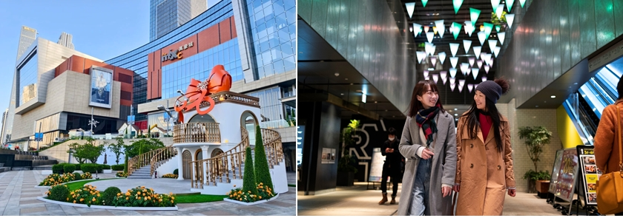

ค่ำ อิสระอาหารค่ำ ณ ห้าง MIX C เพื่อสะดวกในการช้อปปิ้ง

จากนั้นนำท่านเดินทางไป “หาดฟู่ซาน” (FUSHAN BAY) แลนด์มาร์คสำคัญที่อยู่ใจกลางเมือง ชิงเต่าจากวิวนี้ท่านจะได้เห็นสัญลักษณ์ของเมืองชิงเต่า “จัตุรัส 54” May Fourth Square และตึกสูงต่างๆที่เปิดไฟสวยงามในยามค่ำคืนบอกเลยว่า “วิวอลังการอย่างมาก” มุมนี้จึงเป็นมุมยอดนิยมที่นักท่องเที่ยวนิยมมาถ่ายรูปลงโซเชียลเป็นอย่างมาก ฉากหลังเป็นตึกระฟ้าแสงสีสวยงาม และ ตัดกับเกลียวสีแดง ของจัตุรัส 54 ที่โดดเด่นมาแต่ไกล ทำให้มุมนี้เป็นมุมถ่ายรูปที่ห้ามพลาดเลยทีเดียว
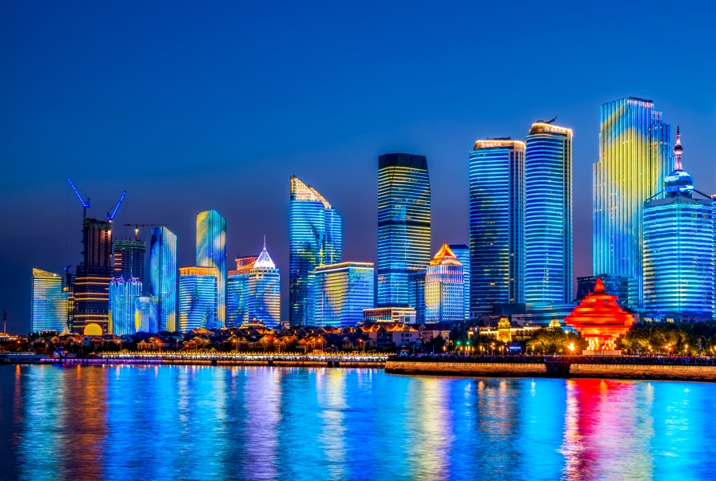

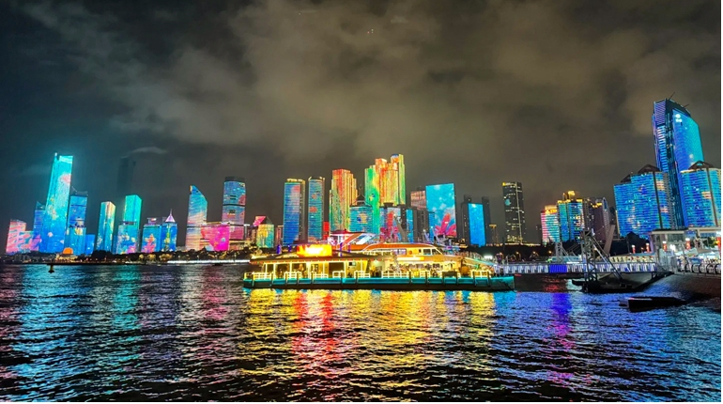

พาท่านเข้าสู่ที่พัก RIVILAND HOTEL โรงแรมระดับเทียบเท่า 4 ดาว (เมืองชิงเต่า)

วันที่หก สวนสาธารณะปาต้ากวน - ถนนตัว S แลนด์มาร์คยอดฮิตของ พส. จีน - จุดชมวิวเสี่ยวอวี๋ซาน - สนามบินชิงเต่า - กรุงเทพฯ

เช้า รับประทานอาหารเช้า ณ โรงแรมที่พัก (11)

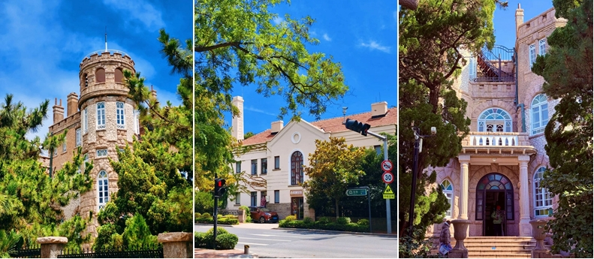

จากนั้นพาท่านไปเดินเล่นถ่ายรูปชิคๆ ที่ “ปาต้ากวน” (BADAGUAN) เป็นย่านประวัติศาสตร์ชื่อดังของเมืองชิงเต่า โดดเด่นด้วยถนนที่ร่มรื่น อาคารสไตล์ยุโรปหลากหลายรูปแบบ และบรรยากาศโรแมนติกริมทะเล จนได้รับฉายาว่า “พิพิธภัณฑ์สถาปัตยกรรมโลก” พื้นที่แห่งนี้เต็มไปด้วยบ้านพักเก่าแก่ที่ได้รับอิทธิพลจากสถาปัตยกรรมเยอรมัน อังกฤษ ฝรั่งเศส และรัสเซีย รายล้อมด้วยต้นไม้และสวนสวย เหมาะสำหรับเดินเล่น ถ่ายภาพ และสัมผัสเสน่ห์ของชิงเต่าในมุมที่เงียบสงบ โดยเฉพาะช่วงฤดูใบไม้เปลี่ยนสีที่ถนนจะเต็มไปด้วยต้นแปะก๊วย และต้นไม้อื่นๆที่เปลี่ยนสีงดงามเหมือนภาพวาดเลยทีเดียว

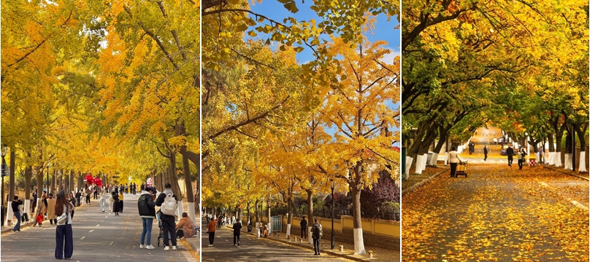

เที่ยง รับประทานอาหารเที่ยง ณ ร้านอาหาร (12) เมนูซีฟู้ด

จากนั้นพาท่านแวะไปถ่ายรูปชิคๆ ที่ “ถนนตัว S ที่ QINYU ROAD” ถือเป็นหนึ่งในจุดเช็คอินยอดฮิต ที่โด่งดังมากในโลกโซเชียลของนักท่องเที่ยว จุดที่เป็นที่นิยมคือช่วงที่ถนนโค้งเป็นรูปตัว 'S' อย่างชัดเจน
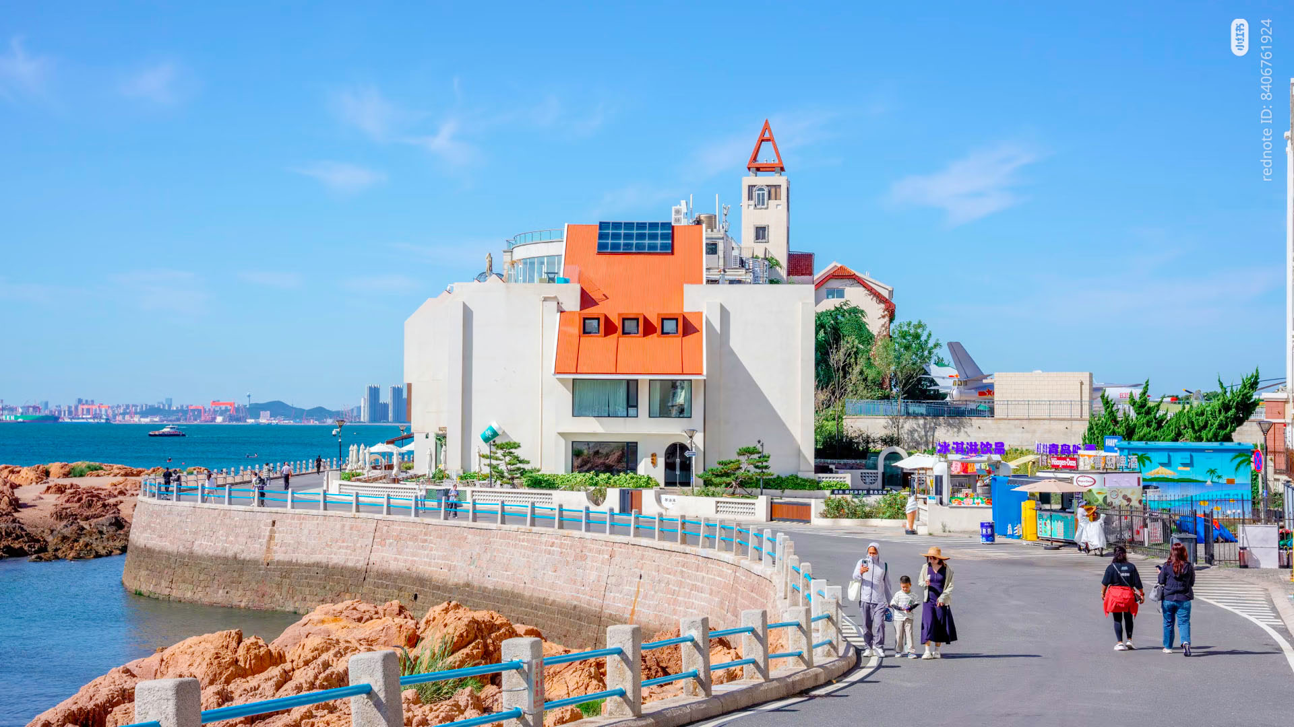

ถนนนี้ตั้งอยู่ริมทะเลทำให้เวลาภาพถ่ายที่ออกมามีวิวทะเลสีครามเป็นฉากหลังที่สวยงามตัดกับสีของถนนและอาคารที่มีสถาปัตยกรรมสวยงามตามสไตล์ชิงเต่า ซึ่งได้รับอิทธิพลจากยุโรป ทำให้ภาพถ่ายดูมีสไตล์และโรแมนติก เมื่อเข้าสู่ช่วงเดือนธันวาคมที่ถนน Qinyu จะเริ่มตกแต่งธีม เทศกาลคริสต์มาส บรรยากาศจะยิ่งโรแมนติกเป็นพิเศษด้วยต้นคริสต์มาส ตุ๊กตาซานต้า โบว์สีแดง และการตกแต่งตามร้านคาเฟ่ตลอดทางเดินเลียบริมทะเล หากมีหิมะโปรยลงมา จะยิ่งเพิ่มเสน่ห์ราวกับเมืองในยุโรป เหมาะสำหรับเดินเล่น ถ่ายภาพ และสัมผัสบรรยากาศแห่งความสุขในช่วงหน้าหนาว

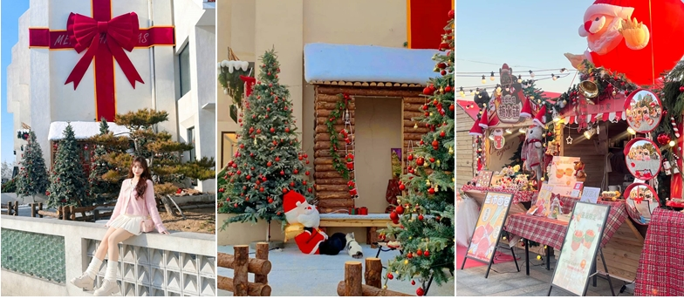

จากนั้นพาท่านชมวิวเมืองชิงเต่าที่ “จุดชมวิวเสี่ยวอวี๋ซาน” (XIAOYUSHAN PARK) เป็นจุดชมวิวบนเนินเขาเล็กๆ ใจกลางเมือง ที่สามารถมองเห็นทัศนียภาพอันสวยงามของชิงเต่าแบบมุมสูง ทั้งทะเลเหลือง สะพานจ้านเฉียว อาคารสไตล์ยุโรป และแนวชายฝั่งของเมืองจุดเด่นของที่นี่คือ ศาลาชมวิวสไตล์จีน “หลานเฉาเก๋อ” (Lanchaoge) ที่ตั้งอยู่บนยอดเขา เหมาะสำหรับชมพระอาทิตย์ตกและถ่ายภาพพาโนรามาของเมือง เป็นอีกหนึ่งจุดเช็คอินยอดนิยมที่สะท้อนเสน่ห์ของชิงเต่าได้อย่างครบถ้วน ทั้งวิวทะเล วัฒนธรรม และสถาปัตยกรรมอันเป็นเอกลักษณ์
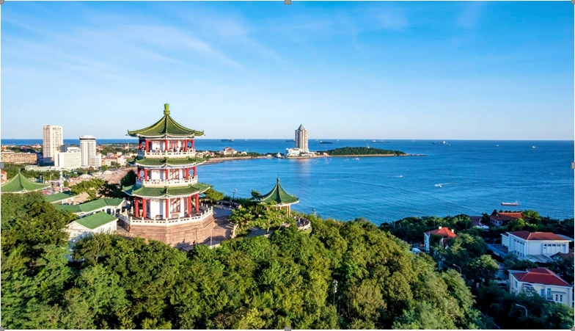

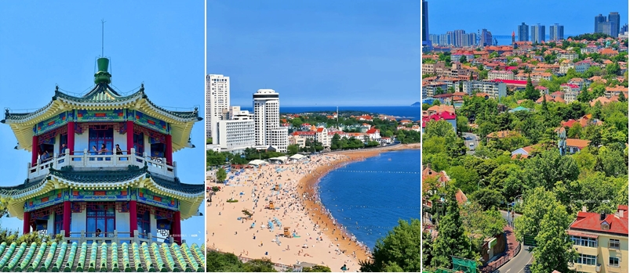

ได้เวลาอันสมควรนำทุกท่านเดินทางสู่ สนามบินชิงเต่าเจียวตง เพื่อทำการเช็คอิน

21.00 น. นำท่านเดินทางสู่ ประเทศไทย โดยสายการบิน ซานตง แอร์ไลน์ เที่ยวบิน SC 4079
(บริการของว่างและเครื่องดื่มบนเครื่อง) (13)

01.25 น. ทุกท่านเดินทางถึง สนามบินสุวรรณภูมิ โดยสวัสดิภาพพร้อมความประทับใจ......

*** ก่อนตัดสินใจจองทัวร์ ขอความกรุณาท่านอ่านรายละเอียดของโปรแกรม และเงื่อนไขต่าง ๆ ให้ครบถ้วน เนื่องจากหากท่านชำระค่าทัวร์เข้ามาแล้ว ไม่ว่าส่วนใดถือว่าท่านได้เข้าใจ และยอมรับเงื่อนไขดังกล่าวเป็นที่เรียบร้อย ***

โปรแกรมท่องเที่ยว และ เมนูอาหาร อาจมีการสลับปรับเปลี่ยนโปรแกรมตามความเหมาะสมของหน้างาน (กรณีเกิดปัญหารถติด ฝนตก ) ไกด์และหัวหน้าทัวร์จะแจ้งให้ท่านทราบในแต่ละวัน**

อัตราค่าบริการ
กำหนดการเดินทาง | ราคา / ท่าน | พักเดี่ยว | เด็กต่ำกว่า 2 ขวบ  ( INF )
วันที่ 14 – 19 ตุลาคม 69 | 28,999 | 6,900 | 9,900
วันที่ 25 – 30 ตุลาคม 69  ** ช่วงใบไม้เปลี่ยนสี ** | 28,999 | 6,900 | 9,900
วันที่ 03 – 08 พฤศจิกายน 69  ** ช่วงใบไม้เปลี่ยนสี ** | 28,999 | 6,900 | 9,900
วันที่ 08 - 13 พฤศจิกายน 69  ** ช่วงใบไม้เปลี่ยนสี ** | 27,999 | 6,900 | 9,900
วันที่ 10 - 15 พฤศจิกายน 69  ** ช่วงใบไม้เปลี่ยนสี ** | 28,999 | 6,900 | 9,900
วันที่ 15 - 20 พฤศจิกายน 69  ** ช่วงใบไม้เปลี่ยนสี ** | 27,999 | 6,900 | 9,900
วันที่ 17 - 22 พฤศจิกายน 69  ** ช่วงใบไม้เปลี่ยนสี ** | 27,999 | 6,900 | 9,900
วันที่ 22 - 27 พฤศจิกายน 69 | 25,999 | 6,900 | 9,900
วันที่ 29 พ.ย. – 4 ธ.ค. 69 | 27,999 | 6,900 | 9,900
วันที่ 01 - 06 ธันวาคม 69  ** วันพ่อแห่งชาติ ** | 28,999 | 6,900 | 9,900
วันที่ 02 – 07 ธันวาคม 69  ** วันพ่อแห่งชาติ ** | 28,999 | 6,900 | 9,900
วันที่ 06 - 11 ธันวาคม 69  ** วันรัฐธรรมนูญ ** | 28,999 | 6,900 | 9,900
วันที่ 09 - 14 ธันวาคม 69  ** วันรัฐธรรมนูญ ** | 28,999 | 6,900 | 9,900
วันที่ 15 - 20 ธันวาคม 69 | 28,999 | 6,900 | 9,900
วันที่ 20 - 25 ธันวาคม 69  ** วันคริสต์มาส ** | 28,999 | 6,900 | 9,900
วันที่ 22 - 27 ธันวาคม 69  ** วันคริสต์มาส ** | 28,999 | 6,900 | 9,900
วันที่ 28 ธ.ค. – 2 ม.ค. 70  **วันหยุดเทศกาลปีใหม่ ** | 31,999 | 7,900 | 12,900
วันที่ 29 ธ.ค. – 3 ม.ค. 70  **วันหยุดเทศกาลปีใหม่ ** | 31,999 | 7,900 | 12,900
วันที่ 31 ธ.ค. – 5 ม.ค. 70  **วันหยุดเทศกาลปีใหม่ ** | 30,999 | 7,900 | 12,900
วันที่ 01 – 06 มกราคม 70  **วันหยุดเทศกาลปีใหม่ ** | 28,999 | 6,900 | 9,900

อัตรานี้รวม

- ค่าตั๋วเครื่องบินไป-กลับ ตามที่ระบุในโปรแกรมทัวร์
- ค่าอาหารตามที่ระบุในโปรแกรมทัวร์
- หัวหน้าทัวร์นำคณะจากเมืองไทย + ไกด์ท้องถิ่น
- ค่าบัตรเข้าชมสถานที่เที่ยวต่างๆ
- โรงแรมที่พัก + พร้อมอาหารเช้า ** เนื่องจากบางโรงแรมในจีน (ไม่มีห้องพักแบบ 3 ท่าน) กรณีท่านเดินทาง 3 ท่าน จะมีเพียงเตียงเสริมให้เท่านั้น และห้องเตียงใหญ่ (ห้อง DBL) บางโรงแรมมีจำนวนจำกัด กรณีท่านรีเควสเข้ามาแล้วห้องแบบดังกล่าวเต็ม ทางบริษัทฯ ขอปรับเปลี่ยนเป็นเตียงคู่ TWIN ให้โดยทันที
- รถบัสพร้อมคนขับดูแลท่านตลอดทั้งทริป
- ค่าประกันคุ้มครองอุบัติเหตุ ตลอดทริปการเดินทาง
- ค่าน้ำหนักกระเป๋าโหลด ท่านละ 1 ใบเท่านั้น!! น้ำหนัก 23 กก. // ขึ้นเครื่องได้ 5 กก.
- ราคาทัวร์รวมภาษีเรียบร้อยแล้ว ( ตามเงื่อนไขของบริษัทฯ กำหนด )
- ราคานี้รวมค่าภาษีน้ำมัน และค่าภาษีสนามบิน ประกาศ ณ วันที่ 15 กรกฎาคม 2569 แล้ว

อัตรานี้ไม่รวม

- ค่าทิปคนขับรถ ไกด์ท้องถิ่น 2,000 บาท / ท่าน / ทริปการเดินทาง
*** สำหรับหัวหน้าทัวร์ขึ้นอยู่กับความพึงพอใจของท่าน***
- กรณีลูกค้าต้องการซื้อเพิ่ม ประกันสุขภาพในต่างประเทศ (คุ้มครองค่ารักษาพยาบาล )
- กรณีอัตราค่าภาษีเชื้อเพลิงและประกันวินาศภัยทางอากาศ ของสายการบิน (ปรับเพิ่ม)
- ราคาทัวร์นี้สำหรับนักท่องเที่ยวคนไทยเท่านั้น
- กรณีทางรัฐบาลจีนประกาศยกเลิกวีซ่ากรุ๊ปท่องเที่ยว (VISA GROUP) (ผู้เดินทางจะต้องเสียค่าใช้จ่าย
ในการทำวีซ่าเดี่ยวเพิ่ม ท่านละ 2,500 บาท)
- ค่าธรรมเนียมวีซ่าเข้าประเทศจีนสำหรับชาวต่างชาติ ที่ไม่ได้รับการงดเว้นวีซ่าเข้าประเทศจีน
- ค่าใช้จ่ายส่วนตัว อาทิ ค่าทำหนังสือเดินทาง, ค่าโทรศัพท์ส่วนตัว, ค่าซักรีด, มินิบาร์ในห้อง, รวมถึงค่าอาหาร และเครื่องดื่มที่สั่งเพิ่มนอกเหนือรายการ (หากท่านต้องการสั่งเพิ่ม กรุณาติดต่อหัวหน้าทัวร์แล้วจ่ายเพิ่มเองต่างหาก)

เงื่อนไขการชำระเงิน

- ทางบริษัทฯ ขอรับมัดจำ 10,000 บาท สำหรับการจองนับตั้งแต่วันจองภายใน 2 วัน
- กรุณาชำระส่วนที่เหลือ ก่อนเดินทางอย่างน้อย 20 วัน (การไม่ชำระเงินค่ามัดจำ หรือ ชำระไม่ครบ หรือเช็คธนาคารถูกระงับการจ่ายไม่ว่าด้วยสาเหตุใดๆ บริษัทฯ มีสิทธิ์ยกเลิกทัวร์ หรือยกเลิกการเดินทาง )
- หากจองทัวร์น้อยกว่า 15 วัน รบกวนชำระค่าทัวร์เต็มจำนวน

เงื่อนไขการยกเลิก

- กรณีกรุ๊ปเต็ม หรือ กรุ๊ปคอนเฟิร์มเดินทางแล้ว ทางบริษัทขอสงวนสิทธิ์ในการยกเลิกทุกกรณี ยกเว้นจะเปลี่ยนผู้เดินทางสามารถแจ้งมายังบริษัทก่อนเดินทาง 10 วัน
- กรณีจำนวนผู้เดินทางไม่ถึง 15 ท่าน ทางบริษัทฯอาจมีการเปลี่ยนแปลงค่าทัวร์ ( ในกรณีลูกค้ายืนยันที่จะเดินทาง ) หรือ ยกเลิกกรุ๊ป หรือ เลื่อนการเดินทาง ทั้งนี้จะแจ้งให้ลูกค้าทราบก่อนเดินทาง 10 วัน
- สำหรับลูกค้าที่ไม่ได้ถือหนังสือเดินทางไทย เมื่อวีซ่าผ่านแล้ว แต่จะมีการยกเลิกการเดินทาง
ทางบริษัทฯ ขอสงวนสิทธิ์ไม่คืนค่ามัดจำทัวร์ใดๆทั้งสิ้น ยกเว้นจะเปลี่ยนผู้เดินทางใหม่มาแทน
- ยกเลิกก่อนการเดินทาง 30 วันขึ้นไป บริษัทฯจะคืนเงินค่ามัดจำให้ โดยหักค่าใช้จ่ายที่เกิดขึ้นจริง อาทิ ค่ามัดจำตั๋วเครื่องบิน ค่ามัดจำแลนด์ ยกเว้นในกรณีวันหยุดเทศกาล วันหยุดนักขัตฤกษ์ ยกเลิกก่อนการเดินทาง 45 วัน จะคืนเงินค่ามัดจำให้ โดยหักค่าใช้จ่ายที่เกิดขึ้นจริง
- ยกเลิก 15 - 29 วัน ก่อนการเดินทาง หักค่าใช้จ่าย 50% ของราคาทัวร์ หรือค่าใช้จ่ายที่เกิดขึ้นจริง อาทิ ค่ามัดจำตั๋วเครื่องบิน ค่ามัดจำแลนด์ ค่าบริการอื่นๆ
- ยกเลิก 1 - 14 วัน ก่อนการเดินทาง ขอสงวนสิทธิ์ไม่คืนเงินใดๆทั้งสิ้น เนื่องจากทางบริษัทฯได้จ่ายขาดไปหมดแล้ว
- กรณีลูกค้าถูกกรมแรงงานไทยไม่อนุญาตให้เดินทางออกนอกประเทศไทย หรือ เจ้าหน้าที่ตรวจคนเข้าเมือง ( ตม. จีน ) ปฎิเสธการเดินทางเข้าประเทศจีน เนื่องด้วยดุลพินิจของเจ้าหน้าที่ ทางบริษัทฯ ไม่สามารถคืนค่าทัวร์ได้ เนื่องจากค่าใช้จ่ายต่างๆมีการจ่ายขาดไปหมดแล้ว

ข้อควรทราบ

- เนื่องจากโปรแกรมทัวร์เส้นทางจีน ค่อนข้างเป็นรายการที่เดินเท้าค่อนข้างเยอะ ทางบริษัทฯ จึงขอสงวนสิทธิ์รับเฉพาะลูกทัวร์ที่มีสุขภาพแข็งแรง และสามารถดูแลตัวเองได้ หากท่านมีปัญหาสุขภาพ อาทิ โรคหัวใจ โรคกลัวความสูงขั้นรุนแรง ปัญหาเกี่ยวกับข้อเข่า หรือ ใช้รถเข็นวีลแชร์ โปรแกรมนี้อาจจะไม่เหมาะสมสำหรับท่าน
- โปรแกรมท่องเที่ยว และ เมนูอาหาร อาจมีการสลับปรับเปลี่ยนโปรแกรมตามความเหมาะสมของหน้างาน (กรณีเกิดปัญหารถติด ฝนตก) ไกด์และหัวหน้าทัวร์จะแจ้งให้ทราบในแต่ละวัน
- ในกรณีที่ลูกค้าต้องออกตั๋วโดยสารภายในประเทศ กรุณาติดต่อเจ้าหน้าที่ของบริษัทฯ เพื่อเช็คว่ากรุ๊ปมีการคอนเฟิร์มเดินทางก่อนทุกครั้ง เนื่องจากสายการบินอาจมีการปรับเปลี่ยนไฟล์ทบิน หรือ เวลาบิน โดยไม่ได้แจ้งให้ทราบล่วงหน้า ทางบริษัทฯ จะไม่รับผิดชอบใด ๆ ในกรณี ถ้าท่านออกตั๋วภายในโดยไม่แจ้งให้ทราบและหากไฟล์ทบินมีการปรับเปลี่ยนเวลาบินเพราะถือว่าท่านยอมรับในเงื่อนไขดังกล่าวแล้ว
- ทัวร์นี้จัดให้เฉพาะลูกค้าที่ประสงค์จะไปท่องเที่ยวตามรายการของทัวร์ทุกวันเท่านั้น ในกรณีท่านสละสิทธิ์ไม่ใช้บริการใดๆ ก็ตาม ทางบริษัทฯ ขอสงวนสิทธิ์ไม่คืนค่าใช้จ่ายใดๆ แก่ท่าน เนื่องจากค่าใช้จ่ายเป็นแบบเหมาจ่ายล่วงหน้าแล้ว
- ผู้เดินทาง (ตั้งครรภ์) ( ขอความกรุณาแจ้งให้บริษัทฯ ทราบก่อน ) เนื่องจากต้องมีใบรับรองแพทย์ ระบุชัดเจนว่าสามารถเดินทางออกนอกประเทศได้ รวมถึงรายละเอียดอายุครรภ์ที่ชัดเจน
- กฎข้อบังคับ Power Bank ที่จะนำขึ้นเครื่องบิน ตั้งแต่ 28 มิย 68 Power Bank ที่จะนำขึ้นเครื่องที่สนามบินเมืองจีน ต้องมีเครื่องหมาย CCC (China Compulsory Certificate (CCC)หรือเครื่องหมาย 3C เป็นเครื่องหมายรับรองความปลอดภัยภาคบังคับของจีน ถึงจะนำขึ้นเครื่องได้ ถ้าไม่มีเครื่องหมายนี้ หรือ หากด้านหลังของ Power Bank ระบุข้อมูลไม่ชัดเจนจะไม่สามารถนำขึ้นเครื่องได้

หมายเหตุ

- กรุณาตรงต่อเวลา !! มาตามเวลานัดหมาย หากท่านมาช้ากว่าเวลาที่รถออกเดินทาง ทำให้ท่าน ตกทริปท่องเที่ยว ท่านจะไม่สามารถเรียกร้องค่าเสียหายใดๆได้
- รายการท่องเที่ยวและรายการอาหารที่ระบุไว้ อาจมีการเปลี่ยนแปลงได้ตามสถานการณ์ตามความเหมาะสมของหน้างาน
- คณะเดินทางช่วงวันหยุดยาว หรือ ช่วงเทศกาลที่ต้องการันตีมัดจำหรือจ่ายเต็มแบบมีเงื่อนไข จะไม่มีการคืนเงินมัดจำหรือค่าทัวร์ทั้งหมด
- หากมีการถอนตัวหรือไม่ใช้บริการตามที่ระบุเอาไว้ในโปรแกรมทัวร์ ผู้จัดถือว่าผู้ท่องเที่ยวสละสิทธิ์และจะไม่คืนเงินค่าบริการที่ได้ชำระไว้ ไม่ว่ากรณีใดๆ ทั้งสิ้น เนื่องจากค่าใช้จ่ายที่ท่านได้จ่ายให้กับบริษัทฯ เป็นการชำระเหมาจ่ายแล้ว
- ทางบริษัทฯจะไม่รับผิดชอบใดๆทั้งสิ้น หากเกิดสิ่งของสูญหายจากการโจรกรรมและหรือเกิดอุบัติเหตุที่เกิดจากความประมาทของนักท่องเที่ยวเอง
- กรณีเกิดความผิดพลาดจากตัวแทนหรือหน่วยงานที่เกี่ยวข้อง จนมีการยกเลิก ล่าช้า เปลี่ยนแปลงการบริการจากสายการบิน หรือ หน่วยงานที่ให้บริการ บริษัทฯจะพยายามแก้ไขอย่างสุดความสามารถที่จะประสานงานให้เกิดประโยชน์สูงสุดแก่ลูกค้า แต่ทั้งนี้ทั้งนั้นจะไม่มีการคืนเงินให้สำหรับค่าบริการนั้นๆ
- ในกรณีที่ทางสายการบินมีการเรียกเก็บค่าภาษีเชื้อเพลิงเพิ่มเติม ราคานี้อาจมีการเปลี่ยนแปลงได้ตามประกาศสายการบิน...
- หนังสือเดินทาง ต้องมีอายุเหลือใช้งานไม่น้อยกว่า 6 เดือน
- หากท่านมีความจำเป็นต้องรับฝากของจากผู้อื่น เพื่อที่จะนำไปยังประเทศจีน หรือรับฝากกลับประเทศไทย ควรตรวจสอบสิ่งของเหล่านั้นก่อนว่าต้องไม่เป็นสิ่งของผิดกฎหมาย ซึ่งของผิดกฎหมายบางประเภท อาจมีโทษถึงขั้นประหารชีวิต ซึ่งเจ้าหน้าที่จะไม่รับฝากกระเป๋าหรือสิ่งของใดๆ
- มัคคุเทศก์ พนักงานและตัวแทนของผู้จัด ไม่มีสิทธิ์ในการให้คำสัญญาใด ๆ ทั้งสิ้นแทนผู้จัด นอกจากมีเอกสารลงนามโดยผู้มีอำนาจของผู้จัดกำกับเท่านั้น
- เนื่องด้วยมาตรการรักษาความปลอดภัยของสนามบินทั่วโลก ก่อนท่านขึ้นเครื่องบิน กรุณาแยกของเหลว เจล สเปรย์ ที่จะนำติดตัวขึ้นเครื่องบิน แยกใส่ถุงพลาสติกใสมีซิปล็อคปิดสนิท โดยที่ขนาดบรรจุภัณฑ์ไม่เกิน 100 มิลลิลิตรต่อชิ้น และรวมกันทุกชิ้นไม่เกิน 1 ลิตร รวมถึงสิ่งของที่มีลักษณะคล้ายกับอาวุธ เช่น กรรไกรตัดเล็บ มีดพก แหนบ จะต้องใส่กระเป๋าใบใหญ่และฝากเจ้าหน้าที่โหลดใต้ท้องเครื่องบินเท่านั้น

